الضفة الغربية، فلسطين - # شباط 2023
مساعدة الناجيات من العنف من خلال الرعاية الصحية في الضفة الغربية
يقدم موظفو الرعاية الصحية للناجيات من العنف خدمات الرعاية الصحية عالية الجودة اللازمة لرعايتهن ودعمهن في طريقهن للخروج من دائرة العنف، بالشراكة مع وزارة الصحة، ومكتب الأمم المتحدة المعني بالمخدرات والجريمة من خلال برنامج حياة المشترك.
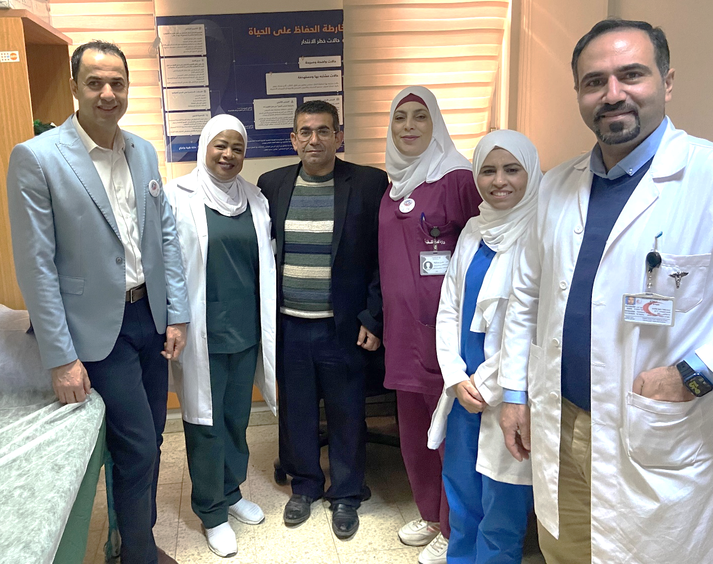
مكرم جلايطة البالغة من العمر 48 عاما (الثالثة من اليمين) تقف مع زملائها في غرفة الارشاد الاسري في مستشفى أريحا. الصورة ©مكرم جلايطة.
"أرى الكثير من الحالات التي تتعرض فيها النساء للعنف. أريد أن أساعد هؤلاء النساء." تقول مكرم جلايطة، رئيسة قسم الولادة في مستشفى اريحا وضابطة اتصال برنامج العنف القائم على النوع الاجتماعي.
في فلسطين، يشكل العنف ضد المرأة مصدر قلق كبير، حيث تتعرض ثلاث من كل خمس نساء متزوجات للعنف من قبل أزواجهن واثنتان من كل خمس نساء عازبات من قبل أفراد الأسرة. أكثر من نصف النساء في فلسطين اللواتي تعرضن للعنف اخترن التزام الصمت.
غالبا ما تكون الأماكن التي تقدم خدمات الرعاية الصحية هي نقطة الاتصال الأولى للناجيات من العنف عند طلب المساعدة بعد تعرضهن للعنف. يعمل أخصائيو الرعاية الصحية المتفانون على ضمان حصول النساء الناجيات على العلاج الطبي، وتحويلهن إلى الخدمات المناسبة. تقول مكرم: "نقدم أيضا التوجيه والمشورة للناجيات من أجل إيجاد بدائل يمكن أن تساعدهن على كسر دائرة العنف (التي يعشن فيها) والهروب منها." نحن ندعم ونساعد ونحمي الناجيات من العنف".
بالشراكة مع وزارة الصحة الفلسطينية، ومن خلال برنامج حياة المشترك، أكمل مكتب الأمم المتحدة المعني بالمخدرات والجريمة سبع ورش عمل تدريبية لما يقرب من 170 من المتخصصين/ات في الرعاية الصحية في الضفة الغربية، حول كيفية الاستجابة الفعالة لحالات العنف الجنسي، والعنف القائم على النوع الاجتماعي. من الطب الشرعي إلى العلاج المناسب، والتوثيق، والتعامل الأمثل مع الأدلة الجنائية. ومن جانبها ترى مكرم أن التدريب لم يكن مفيدا لها ولزملائها فحسب، بل للناجيات أيضا في نهاية المطاف، من خلال تمكين مقدمي الخدمات من تزويد خدمة أفضل للناجيات من العنف. "كان التدريب رائعا،" توضح مكرم. "تعلمنا كيفية الحفاظ على الأدلة، وفحص الجروح، وقياس طولها وعمقها، وتسجيل لونها. كما تم تدريبنا على كيفية كتابة تقارير الطب الشرعي المتعلقة تحديدا بالعنف والناجيات منه."

تقول مكرم أنه وخلال تقديم العلاج الطبي اللازم، اكتشفنا العديد من الثغرات التي لم نكن على علم بها قبل التدريب مع مكتب الأمم المتحدة المعني بالمخدرات والجريمة. وتشرح قائلة: "على سبيل المثال، لم نكن نحتفظ بالأدلة لحالات الإغتصاب والعنف الجنسي بالشكل الأمثل. اعتدنا على تلبية الاحتياجات الأخرى للناجية، مثل تغيير ملابسها، والسماح لها بالاغتسال، وما إلى ذلك."

اوضحت مكرم: "لقد منحتنا هذه التدريبات الخبرة والمعرفة في العديد من المجالات." وتضيف بأنهم طوروا معرفتهم وتعلموا على اساليب جديدة للتعرف على حالات العنف القائم على النوع الاجتماعي والتعامل معها، وهم يعرفون الآن الإجراءات الصحيحة التي يجب اتباعها. ومن خلال ذلك، تعلمت مكرم وزملاؤها كيفية تقديم خدمة عالية الجودة للناجيات.
تقول حزام طهبوب، مديرة برنامج حياة المشترك: "في برنامج حياة المشترك، نعمل مع شركائنا الوطنيين لتحسين جودة الخدمات الشاملة للنساء الناجيات من العنف والوصول إليها، فضلا عن تطوير قدرات مقدمي الخدمات أنفسهم. من الأهمية بمكان دعم العاملين الصحيين الذين يقدمون الخدمات من خلال عيادات الإرشاد الأسري التي تستقبل حالات العنف القائم على النوع الاجتماعي، حيث يمكن للناجيات الحصول على الدعم الطبي، والنفسي، والاجتماعي."
بالإضافة إلى التدريب المتخصص للطواقم الصحية، أنشأ برنامج حياة المشترك، من خلال صندوق الأمم المتحدة للسكان مع وزارة الصحة الفلسطينية، "غرف الارشاد الاسري" للتعامل مع حالات العنف الجنسي والعنف القائم على النوع الاجتماعي في المستشفيات ومديريات الرعاية الأولية في الضفة الغربية وقطاع غزة. كانت فلسطين من أوائل الدول التي تبنت هذه الغرف، والتي توفر مساحات آمنة وخاصة للناجيات من العنف. يدعم الموظفون/ات المتفانون/يات في هذه الغرف الناجيات من خلال الخدمات الطبية، والاجتماعية، والنفسية. وغالبا ما تقدم مكرم العلاج والدعم للناجيات في هذه الغرف.
وبالرغم من التقدم الحاصل الآن، يواجه العاملون في قطاع الرعاية الصحية العديد من التحديات مثل أعباء العمل الثقيلة تضيف مكرم إضافة إلى الاحتجاجات والتهديدات من قبل الجناة، أو عائلات الناجيات، أو حتى من المجتمع نفسه.
تأمل مكرم في الحصول على مزيد من التدريب لتعزيز مهاراتها لتزويد الناجيات بأفضل رعاية. كما تشعر أن زيادة الوعي حول العنف ضد المرأة وعواقبه أمر حيوي، فضلا عن وضع سياسات لمكافحة هذا العنف. وهي تشجع جميع النساء على التوجه للحصول على خدمات الرعاية الصحية والإبلاغ عن تعرضهن للعنف.

وتقول إن أملها هو أن ترى فلسطين خالية من العنف في يوم من الأيام، "نعم، لإنهاء العنف ضد المرأة. هذا هو شعاري".
بتمويل من حكومة كندا وتنفيذ مشترك من قبل هيئة الأمم المتحدة للمساواة بين الجنسين وتمكين المرأة، وصندوق الأمم المتحدة للسكان، وبرنامج الأمم المتحدة للمستوطنات البشرية، ومكتب الأمم المتحدة المعني بالمخدرات والجريمة، يسعى برنامج حياة المشترك إلى القضاء على العنف ضد النساء والفتيات من خلال مختلف أنشطة التوعية والوصول المجتمعي، لزيادة وصول الناجيات من العنف إلى الخدمات الضرورية، وكذلك لتعزيز القدرة المؤسسية للمسؤولين الحكوميين لتطوير وتنفيذ الأطر القانونية والسياساتية التي تعزز وتحمي حقوق النساء والفتيات في العيش في مأمن من العنف.

